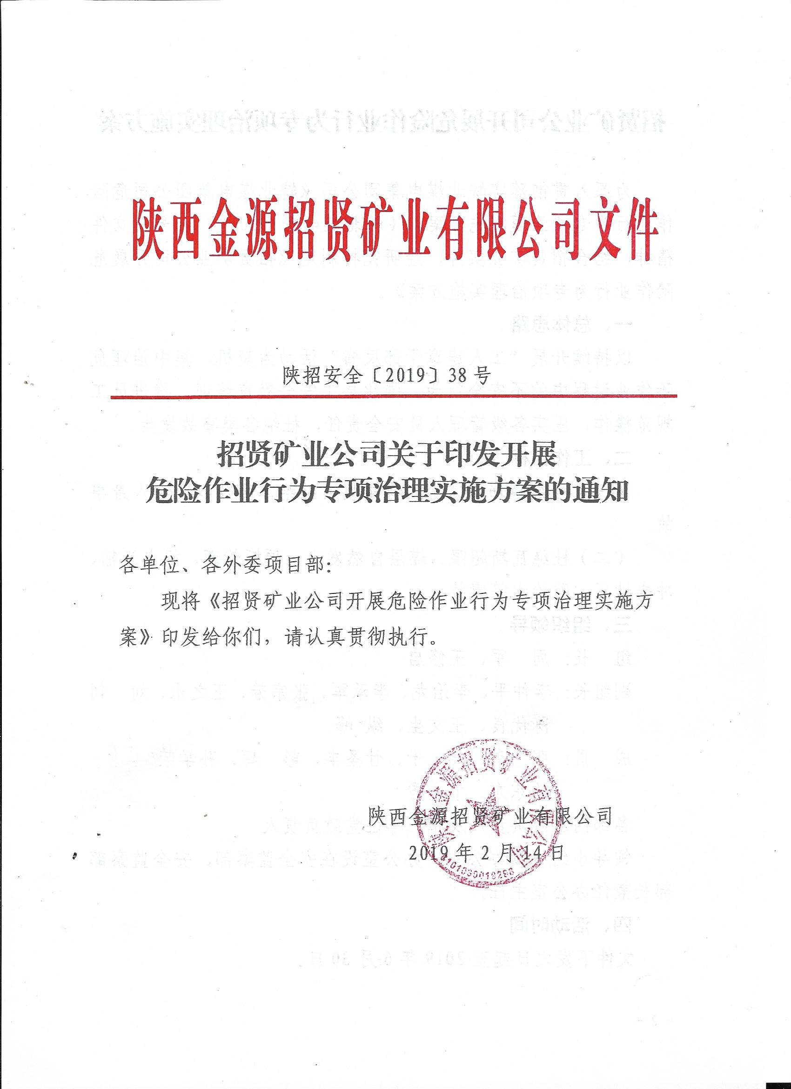
招贤矿业公司开展危险作业行为专项治理实施方案

为深入贯彻落实皖北煤电集团公司《皖北煤电集团公司危险作业行为专项治理实施方案》（皖北煤电安〔2019〕28号）文件精神，结合招贤矿业实际，经研究特制定《招贤矿业公司开展危险作业行为专项治理实施方案》。
- 总体思路
以持续开展“工人违章干部反省”活动为契机，集中治理危险作业过程中的不安全行为、强化员工安全教育培训、推进员工规范操作，压实各级管理人员安全责任，杜绝各类事故发生。
- 工作目标
（一）杜绝轻伤及以上人身事故、杜绝二级及以上非人身事故。
（二）杜绝瓦斯超限、煤层自然发火、顶板管理、机电运输、冲击地压、防治水等事故。
- 组织领导
组 长：周 军、王修启
副组长：李仲平、李治龙、李承军、张宗芳、王之永、刘 钊陈优良、王文生、纵 峰
成 员：张 晖、吴 干、甘圣丰、彭 辉、孙学荣、
欧东东、卞大勇
各部门党政负责人及施工单位党政负责人
领导小组下设办公室，办公室设在安全监察部，安全监察部部长兼任办公室主任。
四、活动时间
文件下发之日起至2019年6月30日。
五、治理内容
1.打运起吊类。重点治理采掘工作面、钻探工程涉及的设备安装、拆除、起吊、运输环节和提升绞车、单轨吊、等设备运行管理方面存在的问题。
2.电气作业类。重点治理违规停送电、带电作业，无资质人员安装、操作、检修电气设备，电气设备整定值不符合规定等问题。
3.带压操作类。重点治理液压支架、乳化液泵、转载机油缸、喷雾软管等涉及气压、液压（油压、水压）带压操作，锚杆（索） 钻机作业等安全保护、个体防护措施不到位，人员站位不当等问题。
4.设备操作类。重点治理不按规定对设备上锁或安全闭锁、开动（关停）设备时不给信号、操作无安全装置或安全装置失效的设备、误操作、用手替代工具等问题。
5.接触转动部位类。重点治理采煤机、掘进机、绞车、胶带机滚筒，无极绳导向轮及尾轮等设备的转动部位未安装防护罩（栏）、无安全警示标志和人员接触正在运转的部位等问题。
6.帮顶作业类。重点治理空顶作业、敲帮问顶、临时支护等措施执行不到位和锚杆（索）预紧力不达标等问题。
7.特殊作业类。重点治理零星工程（零散作业）和处理高冒区或火区等安全威胁较大的隐患、处理煤仓（溜煤眼）堵塞、事故抢险救援等非常规作业审批制度执行不到位、沟通协调不到 位、安全确认不到位、无安全技术措施、无应急预案、无现场跟班等问题。
8.防冲击地压类。重点治理未按要求完成卸压孔、校检孔施工而擅自组织进尺；进入有冲击地压危险区域，未按规定进行人员准入登记及个体防护的穿戴等问题。
9.设备和仪器操作类。重点治理无资质人员操作、违反操作规程操作锅炉、压力容器、压力管道等特种设备和误操作各类仪器仪表等方面的问题。
10.八大危险性作业类。重点治理烧焊动火、受限空间、盲板抽堵、高处、吊装、临时用电、动土、断路作业等违规签发作业票证、无作业票证或超作业票证审批范围作业、现场协调和监管不到位等问题。
11.特种车辆设备操作类。重点治理行吊、塔吊、铲车、叉车、特种车辆等无资质人员操作和驾驶问题。
12.其他。重点治理瓦斯监测监控及检查，钻孔施工及验收， 设备仪器仪表检测检修、安全设施试验或调校等方面的违规行为和随意打设临时密闭，擅自进入密闭、盲巷、老空区等问题。
六、保障措施
（一）高度重视、切实加强组织领导。招贤矿业公司是本次活动的主体，在活动中各专业分管负责人，要亲自研究、亲自部署，细化工作措施，将深化“工人三违干部反省”活动，治理员工高危险作业行为等作为招贤矿业安全生产工作的主线，加大本单位员工安全管理。
（二）加强宣传、强化反面典型曝光。政工部门要开辟“危险作业行为专项治理” 宣传专栏，刊登或发布有关危险作业的安全知识或视频、音频等材料，宣传报道基层单位经验做法，同时围绕各类事故、隐患和问题开展深度评论，对严重“三违”行为、消除大隐患防范大事故发生等进行宣传报道，工会协安、团委青安岗等群团组织要深入班前会、井口等开展危险作业主题宣讲，营造浓厚的舆论氛围。
（三）加强安全培训，提高员工素质。各部门要结合本部门各岗位开展危险作业行为专项培训、专题警示教育， 每周至少1次。建立重点监控机制，对安全培训补考仍不合格的，列入重点监控对象；对典型“三违”登记建档，列入个人诚信记录； 对粗放式管理人员，由分管领导进行重点监控、包保帮教。发生典型性轻伤及以上事故，倒查追究相关责任人员的安全培训责任，同时取消相关人员的授课费。
（四）加强协作，强化动态督查。安、技、调等职能科室将本次行动作为上半年安全生产工作重点，与公司实现联合试运转验收、实现安全年等工作有机结合，利用每周隐患排查、各专业自查、薄弱时段动态督查等手段，消灭重大隐患和杜绝严重“三违”行为发生，确保本次活动达到预期效果。
（五）加强劳动组织，优化作业工序。各部门党政负责人要对照国家煤矿安监局《煤矿井下单班作业人数限员规定（试行）》（煤安监行管〔2018〕38 号） 和《关于减少井下作业人数提升煤矿安全保障能力的指导意见》（安监总煤行〔2016〕64 号）要求，开展自查自改，修订劳动定员制度，取消集体交接班，优化工艺流程，治理多单位、多工种的平行或交叉作业和撇勾延点等问题，严格控制和减少危险作业区域人数。
（六）狠抓干部作风、落实工作责任。对此次活动，各单位、各层级管理管理人员，要逐级落实责任。对于工作组织不力，责任不落实的责任人，进行批评、通报、问责；对于工作不认真、执行力不强、失职渎职，甚至因本单位“三违”行为，造成安全生产事故发生的，要责任倒查，严肃追究有关单位和人员责任。
（七）建立长效机制，确保长治久安。各部门各专业要以本次专项治理为契机，结合“四化”建设、“四新”推广等新情况，建立危险作业清单，从危险作业决策、风险辨识、过程管控、应急处置等方面，研究制定完善相关安全制度、作业规程、操作规程和安全技术措施，出台“禁令”等刚性规定，形成长效机制。
（八）加强总结分析，实现素质整体提升。各部门负责人要结合“工人违章干部反省”活动，每季度至少撰写一篇专题汇报，梳理典型案例、总结经验做法。反思剖析问题、提出解决对策。专项治理结束后，各部门要总结分析专项治理取得的成果、存在的问题和不足，研究制定针对性的对策和意见建议，于2019年6月30日前报送安全监察部，2019年7月5日前安全监察部整理汇总报送集团公司安全监察局。

招贤矿业公司办公室 2019年2月14日印发

